PŠ Murine

U PŠ Murine obilježili smo:

u rujnu: Hrvatski olimpijski dan i Europski dan bez automobila

Slika na kojoj se prikazuje stablo, na otvorenom, osoba, grupa

Opis je automatski generiran Slika na kojoj se prikazuje zid, grupa, poziranje, podstavljeno

Opis je automatski generiran

u listopadu: Dječji tjedan

Slika na kojoj se prikazuje na otvorenom, cesta, atletska disciplina, sport

Opis je automatski generiran Slika na kojoj se prikazuje osoba, cesta, na otvorenom, kreda

Opis je automatski generiran

Slika na kojoj se prikazuje cesta, osoba, na otvorenom, tlo

Opis je automatski generiran Slika na kojoj se prikazuje dijete, mali, dječak, tlo

Opis je automatski generiran

Sportski dan

Slika na kojoj se prikazuje nebo, na otvorenom, trava, osoba

Opis je automatski generiran Slika na kojoj se prikazuje trava, na otvorenom, nebo, stablo

Opis je automatski generiran

Dan kruha i jabuka

Slika na kojoj se prikazuje pod, na zatvorenom, nekoliko

Opis je automatski generiran Slika na kojoj se prikazuje krafna, uštipak, na zatvorenom, hrana

Opis je automatski generiran

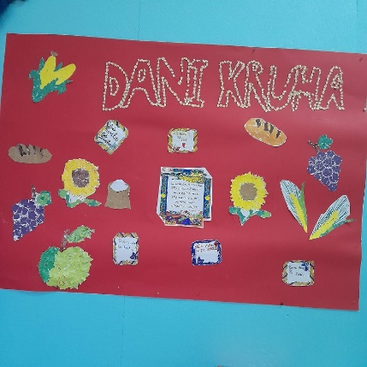

Dan kravate Slika na kojoj se prikazuje trava, na otvorenom, nebo, ljudi

Opis je automatski generiran